

ประกาศเทศบาลตำบลบ้านส้อง
เรื่อง สอบราคาจ้างโครงการปรับปรุงห้องน้ำสาธารณะหน้าอาคารศูนย์ ICT สำนักงานเทศบาลตำบลบ้านส้อง หมู่ที่ 5 ตำบลบ้านส้อง อำเภอเวียงสระ จังหวัดสุราษฎร์ธานี
………………………………
ด้วยเทศบาลตำบลบ้านส้อง มีความประสงค์จะสอบราคาจะดำเนินการจัดจ้างโครงการเทศบัญญัติงบประมาณรายจ่ายประจำปีงบประมาณ พ.ศ.2557 งบลงทุน แผนงานเคหะลุชุมชน งานบริหารทั่วไปเกี่ยวกับเคหะและชุมชน) หมวดค่าครุภัณฑ์ที่ดินและสิ่งก่อสร้าง ประเภทค่าที่ดินและโครงการปรับปรุงห้องน้ำสาธารณะหน้าอาคารศูนย์ ICT สำนักงานเทศบาลตำบลบ้านส้อง หมู่ที่ 5 ตำบลบ้านส้อง อำเภอเวียงสระ จังหวัด สุราษฎร์ธานี เพื่อจ่ายเป็นค่าปรับปรุงห้องน้ำสาธารณะหน้าอาคารศูนย์ ICT สำนักงานเทศบาลตำบลบ้านส้อง จำนวน 1 หลัง รวมห้องน้ำจำนวน 3 ห้อง โดยทำการเปลี่ยนวงกบและบานประตูห้องน้ำ จำนวน 3 ชุด เปลี่ยนโถส้วมชนิดนั่งยองเป็นชนิดนั่งราบพร้อมสายชำระ จำนวน 3 ชุด ติดตั้งอ่างล้างหน้าชนิดฝัง จำนวน 2 ชุด พร้อมเคาร์เตอร์ปรับปรุงที่ปัสสาวะชายด้านหลังอาคารตลอดความยาวอาคารเดิม ปูกระเบื้องพื้นและผนังห้องน้ำใหม่ทั้งหมดพร้อมทาสีอาคารใหม่ ปรับปรุงระบบประปาและระบบไฟฟ้าใหม่ ฯลฯ รายละเอียดอื่น ๆ ให้เป็นไปตามแบบแปลนและข้อกำหนดของเทศบาลตำบลบ้านส้อง พร้อมติดตั้งป้ายโครงการ ตั้งไว้ 200,000.- บาท (สองแสนบาทถ้วน) ราคากลาง 200,000.- บาท (สองแสนบาทถ้วน) ตั้งจ่ายจากเงินอุดหนุนทั่วไป (ปรากฏในแผนงานเคหะและชุมชน งานบริหารทั่วไปเกี่ยวกับเคหะและชุมชน) นั้น

ผู้มีสิทธิเสนอราคาจะต้องมีคุณสมบัติดังนี้
1. เป็นนิติบุคคลหรือบุคคลธรรมดา ที่มีอาชีพรับจ้างทำงานที่สอบราคาจ้างดังกล่าว
2. ไม่เป็นผู้ถูกแจ้งเวียนชื่อผู้ทิ้งงานของทางราชการ รัฐวิสาหกิจ หรือหน่วยการบริหารราชการส่วนท้องถิ่น ในขณะที่ยื่นซองสอบราคา
3. มีผลงานก่อสร้างประเภทเดียวกัน ไนวงเงินไม่น้อยกว่า 100,000.00 บาท
กำหนดดูสถานที่ก่อสร้าง ในวันที่ 29 สิงหาคม 2557 ระหว่างเวลา 09.30 น. ถึง 11.00 น
กำหนดยื่นซองสอบราคา ในวันที่ 19 สิงหาคม 2557 ถึงวันที่ 2 กันยายน 2557 ระหว่างเวลา 08.30 น. ถึง 16.30 น. ณ ฝ่ายพัสดุ กองคลัง เทศบาลตำบลบ้านส้อง อำเภอเวียงสระ จังหวัด
สุราษฎร์ธานี และวันที่ 3 กันยายน 2557 ยื่น ณ ศูนย์รวมข้อมูลข่าวสารการซื้อ/การจ้างของเทศบาลตำบลระดับอำเภอ (สำนักงานท้องถิ่นเวียงสระ) ระหว่างเวลา 08.30 น. ถึง 16.30 น.
กำหนดเปิดซองเสนอราคา ในวันที่ 4 กันยายน 2557 ตั้งแต่เวลา 08.30 น. เป็นต้นไป ณ ศูนย์รวมข้อมูลข่าวสารการซื้อ/การจ้างของเทศบาลตำบลระดับอำเภอ (สำนักงานท้องถิ่นเวียงสระ)
ผู้สนใจติดต่อขอรับ/ซื้อเอกสารสอบราคา ในราคาชุดละ 800.00 บาท ได้ที่ฝ่ายพัสดุกองคลัง เทศบาลตำบลบ้านส้อง อำเภอเวียงสระ จังหวัดสุราษฎร์ธานี ระหว่างวันที่ 19 สิงหาคม 2557 ถึงวันที่ 2 กันยายน 2557 รายละเอียดในเว็ปไซต์ www.bansong.go.th หรือสอบถามทางโทรศัพท์หมายเลข
0-7736-6752-4 ในวันและเวลาราชการ

/ ประกาศ ณ ....................

- 2 –

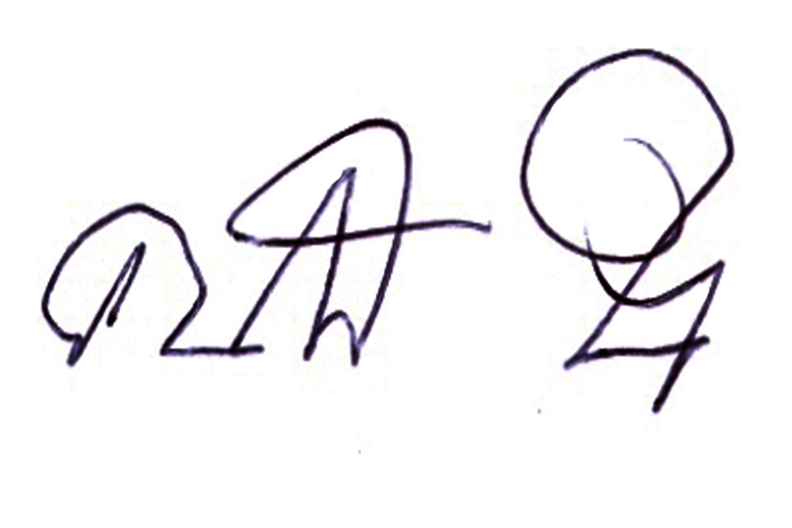
ประกาศ ณ วันที่ 19 เดือน สิงหาคม พ.ศ. 2557

(ลงชื่อ).....................................................
(นายคนองศิลป์ ชิตรกุล)
นายกเทศมนตรีตำบลบ้านส้อง

